Musterbeispiel für eine Klimadiagrammbeschreibung [v. K. Steurer]

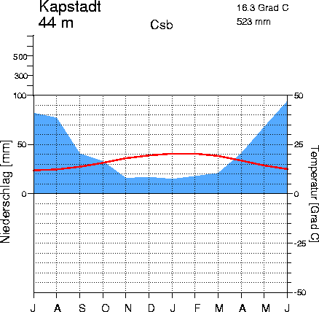
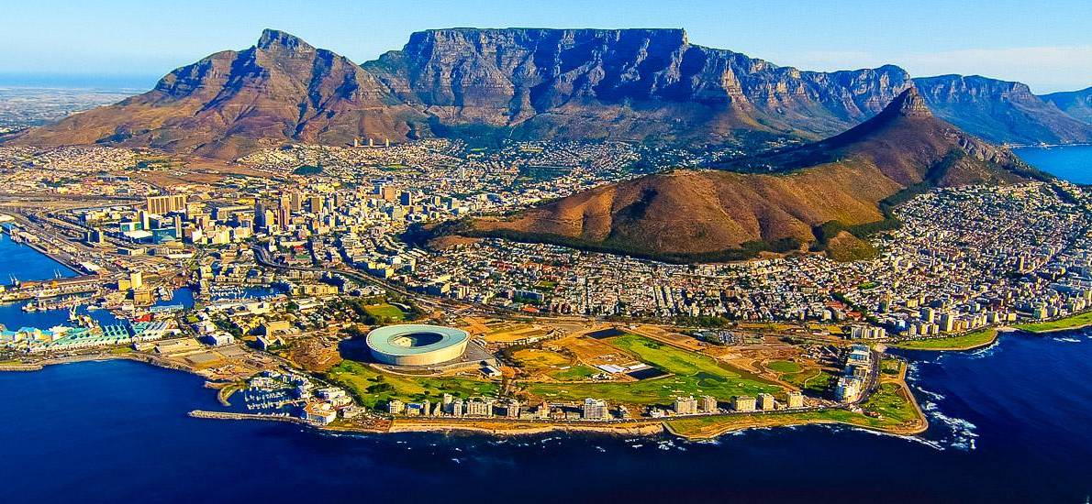

Das Klima in Kapstadt
Diese Stadt liegt im Süden Afrikas, auf der Südhalbkugel [jeden Ort findest du im Register im Atlas ganz hinten oder im Internet].
Sie liegt etwa beim 35° südl. Breitengrad und bei etwa 20° östl. Längengrad [siehe Afrikakarte im Atlas oder im Internet].
Sie liegt auf 44 m Seehöhe. Ihre Jahresdurchschnittstemperatur beträgt 16,3° C und ihre Jahresgesamtniederschlagsmenge liegt bei 523 mm.
Die höchsten Temperaturen gibt es in Kapstadt im Jänner / Februar, nämlich ca. 20° C durchschnittlich. Die niedrigsten Temperaturen gibt es im Juni / Juli bei ca. 12° C.
Die meisten Niederschläge fallen in Kapstadt im Juni / Juli; es sind 80 bis 90 mm durchschnittlich. Die wenigsten Niederschläge fallen in den Sommermonaten November, Dezember und Jänner, nämlich ca. 15 mm.
Die Stadt liegt in der warmgemäßigten Klimazone [siehe Weltklimakarte im Atlas oder Internet].
Im Sommer, also Oktober bis März, hat Kapstadt ein arides (= trockenes) Klima, in den Wintermonaten, also April bis September, herrscht ein humides (=feuchtes) Klima.

